مهارة التمييز بين التاء المربوطة والتاء المفتوحة

اسم التلميذة:..........................................................................................................

من خلال الصورة أكملُ كتابة الكلمة بتاء مربوطة أو تاء مفتوحة

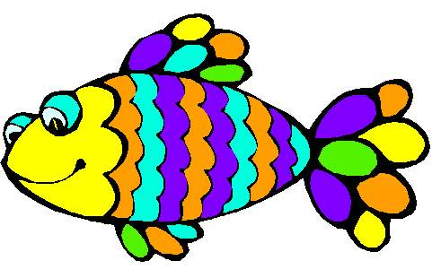
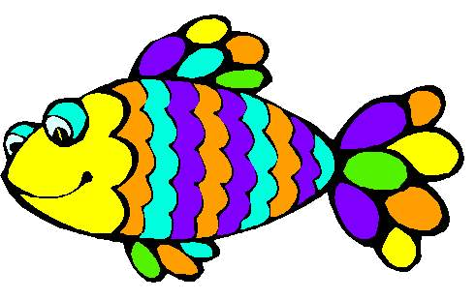
أتقنت
لم تتقن
فراشــا.................
بيــ.................
قطـــ....................
بنـــ..................
هديــــ..................
سيــــار................
سمكـــا................
نظــــارا..................
إعداد معلمة الفصل
زهـــرا...................

